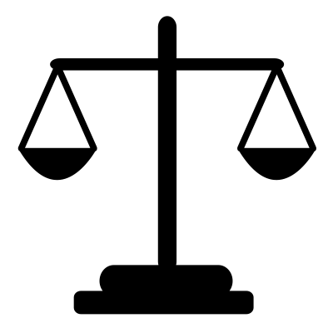 | - Gleichberechtigung
 | Ich habe dasselbe Recht, digitale Geräte (z.B. iPad) für schulische Zwecke zu benützen, wie alle anderen Kinder.
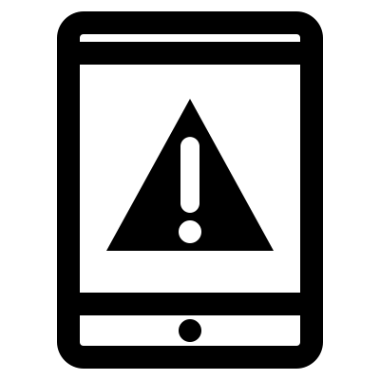 | - Sorgfalt
 | Damit wir alle möglichst lange von einer guten Ausrüstung profitieren können, behandle ich diese mit Sorgfalt. Schäden melde ich sofort der Lehrperson.
 | - Nutzung
 | Ich benutze die Geräte nur mit der Erlaubnis der Lehrkraft und arbeite nur an Aufträgen, die ich von einer Lehrkraft bekommen habe. Ich benutze die Geräte nicht für private Zwecke wie Games, Chat, Downloads, usw.
 | - Internet
Ich bewege mich im Internet nur auf Seiten, die mir von der Lehrkraft ausdrücklich erlaubt wurden und die in Zusammenhang mit meinem Auftrag stehen.

Bedenkliche Inhalte melde ich umgehend der Lehrperson. Ich speichere und verbreite keine bedenklichen Inhalte.

Die meisten Filme, Texte, Bilder und Musikstücke im Internet sind urheberrechtlich geschützt. Ich darf sie für Arbeiten, die nicht veröffentlicht werden, verwenden. Dabei gebe ich jeweils die Quelle an.

Ich veröffentliche keine schulischen Arbeiten auf eigenen Webseiten, Videoplattformen (z.B. Youtube), Fotoplattformen (z.B. Instagram), usw.

Ich gebe im Internet ohne Erlaubnis keine persönlichen Angaben über mich oder andere Personen bekannt.
 | - Accounts
Um den Schülerinnen und Schülern das Lernen auf webbasierten Lernplattformen (z.B. LMVZ, Typewriter, Profaxonline, usw.) zu ermöglichen, wird für sie ein personalisierter Account erstellt.

Auch auf der Plattform Microsoft 365 wurde ein personalisierter Account erstellt, welcher bis zur 5. Klasse aber nur dazu dient, dass die Office-Software zu Hause installiert werden kann.

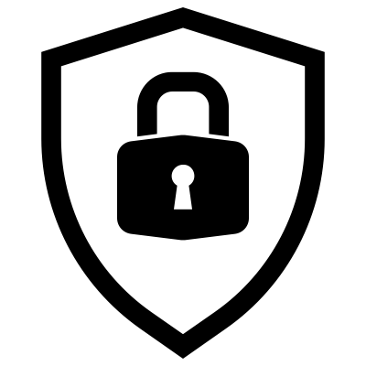 | - Sicherheit
Ich behalte meine Passwörter für mich.

Ich melde mich nur mit meinem Benutzernamen an.

Ich öffne oder verändere keine Dateien von anderen Personen.

 | - Künstliche Intelligenz
Ich benutze KI-Werkzeuge (zum Beispiel Chatbots) nur, wenn die Lehrperson es erlaubt und dabei ist.

Ich gebe keine Namen, Fotos oder anderen Angaben über mich oder andere ein.

Ich prüfe, ob stimmt, was die KI schreibt, und sage, wenn ich bei einer Arbeit KI benutzt habe.
 | - Überwachung
Die Lehrperson sieht die Arbeiten ein, die im Unterricht entstehen. Darüber hinaus werden Dateien, Verlauf oder Datenverkehr nur bei einem begründeten Verdacht auf einen Regelverstoss eingesehen – im Beisein des Kindes; die Eltern werden informiert.

Systemadministratoren greifen nur für Betrieb und Sicherheit auf Daten zu. Protokolldateien (z. B. besuchte Internetseiten) werden nur bei einem konkreten Verdacht auf Missbrauch und mit Bewilligung der Schulleitung personenbezogen ausgewertet.
 | - Verstoss
 | Bei Nichteinhaltung dieser Regeln kann die Schule Massnahmen ergreifen.
Schule xy, der Schulrat, 2021
Ich habe von dieser Vereinbarung Kenntnis genommen und verpflichte mich, sie einzuhalten. |  | Ich habe von dieser Vereinbarung Kenntnis genommen und unterstütze meinen Sohn/meine Tochter darin, sie einzuhalten.
Ort, Datum: |  | Ort, Datum:
Name, Unterschrift der Schülerin / des Schülers |  | Unterschrift des/der Erziehungsberechtigten:
Hinweis zur Vorlage (vor Verwendung löschen): Im Oktober 2026 für die Handreichung One-to-One-Computing an das geltende Recht angepasst – Einsicht durch Lehrperson und Systemadministration auf Unterricht, Betrieb und begründeten Verdacht beschränkt; Regeln zu künstlicher Intelligenz ergänzt. Grundlage: Datenschutzgesetz des Kantons St.Gallen (sGS 142.1), Art. 4 und 5; Empfehlungen des Bildungsrates zur digitalen Transformation, Kapitel 3.7 (2026). Vorlage einer Schule, nicht rechtlich geprüft.

